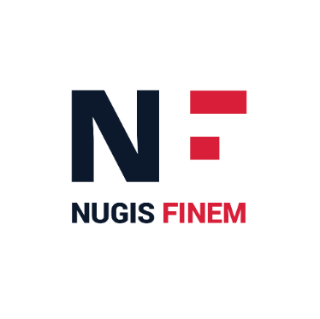

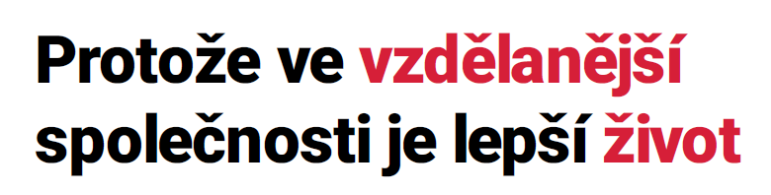

**Darovací smlouva**

**uzavřená dle § 2055 a násl. zákona č. 89/2012 Sb., občanský zákoník (dále jen „OZ“), mezi těmito smluvními stranami:**

**1. ………………………………………………………**

**IČ: ……………………………....................................**

**sídlo: ………………………………………………….**

**zastoupený …………………………………………**

(dále jen „**dárce**“)

a

**2. Nugis Finem, z.s.**IČ: 03770796  
sídlo: 17. listopadu 930/8, 779 00 Olomouc  
zastoupený Johnem A. Gealfow, prezidentem spolku  
(dále jen „**obdarovaný**“)

**I.  
Předmět daru**

1. Dárce tímto poskytuje obdarovanému finanční dar ve výši …………………………………. Kč   
   (slovy: *……………………………………………….. korun českých*) a obdarovaný tento finanční dar přijímá a zavazuje se jej využít v souladu s účelem daru uvedeným v čl. II této smlouvy. V případě užití daru v rozporu s čl. II této smlouvy je dárce oprávněn od smlouvy odstoupit.
2. Dárce finanční dar poskytne bezhotovostním převodem na transparentní účet obdarovaného č. **2600758121/2010** vedeného u Fio banka a.s., a to do 30 dnů od podpisu této smlouvy. V opačném případě je obdarovaný oprávněn od smlouvy odstoupit.

**II.  
Účel daru**

1. Obdarovaný prohlašuje, že je **neziskovou** **organizací** věnující se inovacím ve vzdělávání zejména v oblasti rozšiřování obecného právního povědomí české veřejnosti.
2. Finanční dar je věnován a bude použit obdarovaným na podporu vzdělávání ve smyslu § 20 odst. 7 zákona č. 586/1992 Sb., o daních z příjmů, a z toho hlediska se tak jedná o hodnotu snižující základ daně z příjmu.

**III.  
Ostatní ujednání**

1. Dárce je oprávněn uvádět své plnění z této smlouvy jako svou referenci včetně úplné identifikace obdarovaného.
2. Smlouva je vyhotovena ve 2 rovnocenných stejnopisech, z nichž dárce i obdarovaný obdrží po jednom. Veškeré změny a doplňky této smlouvy jsou možné pouze ve formě vzestupně číslovaných písemných dodatků, jinak jsou neplatné.
3. Smluvní strany prohlašují, že tuto smlouvu uzavřely po vzájemném srozumitelném projednání a že odpovídá jejich vzájemné, vážné a svobodné vůli, což potvrzují svými podpisy.

|  |  |  |
| --- | --- | --- |
| V ………………….., dne ……………………. |  | V ……………………, dne …………………….. |
|  |  |  |
| **…………………………………..** |  | **Mgr. John A. Gealfow** |
| ………………………………. |  | Nugis Finem, z.s. |